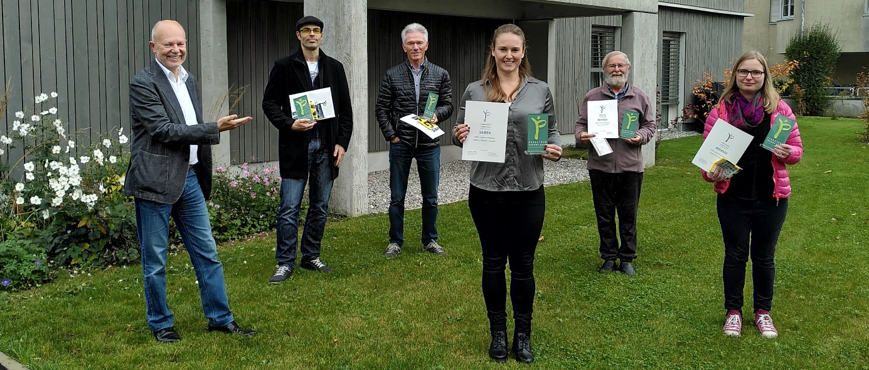
Bild 1: PASSATHON TROPHY 2020 Verleihung an die Vorarlberger SiegerInnen v.l.n.r.: Günter Lang/passathon-Organisator, Bernhard Müller, Franz Lampert, Alexandra Schneider, Hans Wirth und Lisa-Maria König
PM - PASSATHON TROPHY 2020 auch an Silber- und BronzesiegerInnen verliehen
Nach den drei GOLD PASSATHON TROPHY Gewinnern wurden eine Woche später in Vorarlberg die weiteren Trophäen an die besten 10 RadlerInnen verliehen. Hier gingen die Plätze 4 bis 10 alle nach Vorarlberg. Von den rund 5.000 entdeckten passathon-Leuchttürmen wurden 1.880 allein von VorarlbergerInnen erradelt. Bis Jahresende geht es jedoch mit dem Rad mit einem großen Fotowettbewerb über die passathon-Leuchttürme weiter.
In ganz Österreich erreichten vier Teilnehmer mit mehr als 126 Leuchttürmen die GOLD PASSATHON TROPHY, eine Teilnehmerin mit exakt 84 Leuchttürmen die SILBER PASSATHON TROPHY und achtzehn TeilnehmerInnen mit mehr als 42 Leuchttürmen die BRONZENE PASSATHON TROPHY. Die zweite Runde der Siegerehrung ging in Wolfurt in Vorarlberg über die Bühne, wo eine SILBERE und sechs BRONZENE PASSATHON TROPHYs bis zum 10. Rang vergeben wurden.
Alexandra Schneider ist eine langjährige begeisterte Freizeit-Radlerin und fährt sehr gerne die schönen Radwege am Bodensee, im Bregenzerwald, oder bis ins Oberland. Auch der Weg zur Arbeit, für Besorgungen oder Langstrecken sind mit einem e-Bike eine Freude. Die passathon Leuchttürme im Ländle zu erkunden hat ihr viel Spaß gemacht, hat doch das ausgelöste "Sammel-Fieber" unzählige klimaschonende Gebäude und neue Wege offenbart und entdecken lassen. Ein Aufenthalt in Innsbruck verhalf ihr schlussendlich noch zu weiteren Leuchttürmen und folglich zur PASSATHON Silber TROPHY. Damit wurde sie nicht nur beste Frau unter allen Teilnehmerinnen, sondern auch Vorarlbergs eifrigste Teilnehmerin. Zusätzlich durfte sie sich auch über einen Gutschein für Pflanzen vom oberösterreichischen Holzbauunternehmen m-haus freuen.
Lisa-Maria König und Doris König waren gemeinsam quer durch Vorarlberg zu allen Leuchttürmen unterwegs. Wenn Lisa-Maria König nächstes Jahr beim passathon 2021 durch die anderen Bundesländer tourt, kann sie sicher ihren neuen Sunnybag Rucksack mit der Powerbank von der KELAG gut gebrauchen.
Bernhard Müller hatte beschlossen dieses Jahr so viel wie möglich mit dem Rad zu fahren, der Passathon war für ihn eine gute Gelegenheit einmal neue Gegenden zu erkunden die er sonst nicht besucht hätte. Und vor Jahren ist er über einen Energietechnikkurs in Kontakt mit dem Thema Passivhaus gekommen und so war es für ihn interessant zu sehen wie vielfältig diese Technologie umsetzbar ist.
Hans Wirth hat heuer schon stolze 15.100 km mit dem Rad zurückgelegt. Da waren die beiden Routen im Rheintal und durch den Bregenzerwald nur eine Kleinigkeit, allerdings mit ganz neuen Blickwinkeln.
Der Sieger Christian Rettenbacher aus Adnet in Salzburg nutzte bereits das schöne Herbstwetter, um die in seiner Wertung noch fehlenden Leuchttürme im Bregenzerwald und im Rheintal in nur einem Tag abzuradeln, und steht nun bei einem Scor von 329 gesammelten Leuchttürmen. Nun fehlen ihm nur noch 21 Objekte in ganz Österreich, um alle 350 klimaschonende Pionierobjekte abgeradelt zu haben.
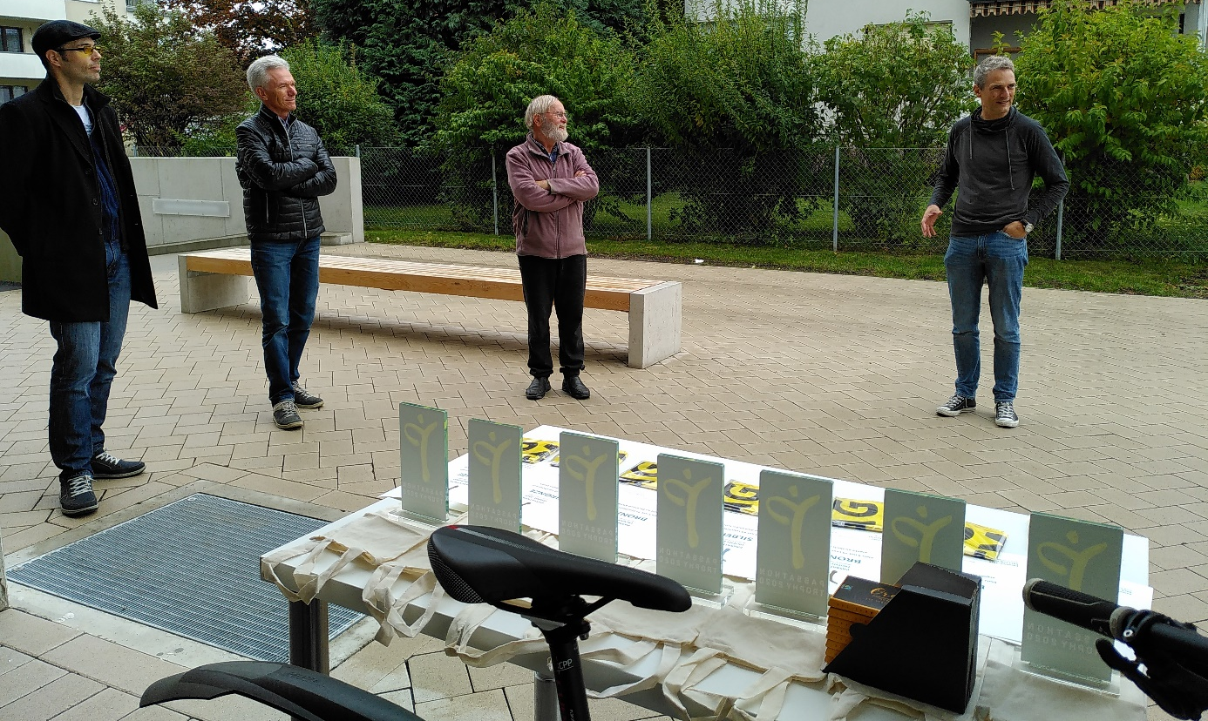
Bild 2: Corona konform im Freien und mit genügend Abstand ging in Wolfurt die zweite Verleihung der PASSATHON TROPHY 2020 über die Bühne.

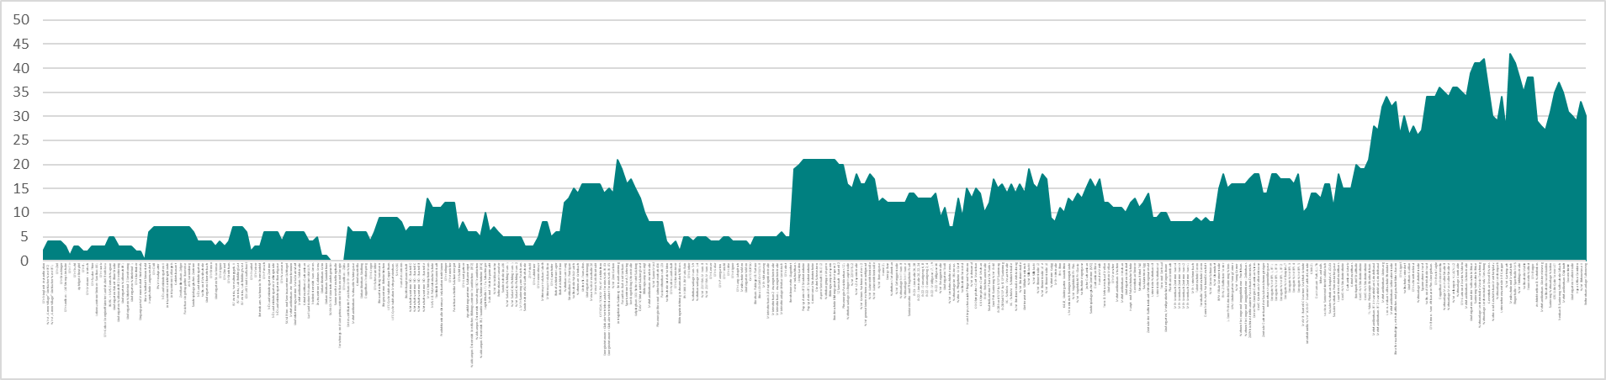
Bild 3: Anzahl der registrierten erradelten Besichtigungen jedes einzelnen der 350 passathon-Leuchttürme. Im rechten Block sind deutlich die 49 Leuchttürme im Rheintal erkennbar, welche am häufigsten erradelt wurden. Die Gemeinde Wolfurt hat Österreichweit die meisten Besucher je Objekt aufzuweisen. Außerhalb Vorarlbergs wurden am meisten die Leuchttürme in der Seestadt Aspern in Wien angeradelt.

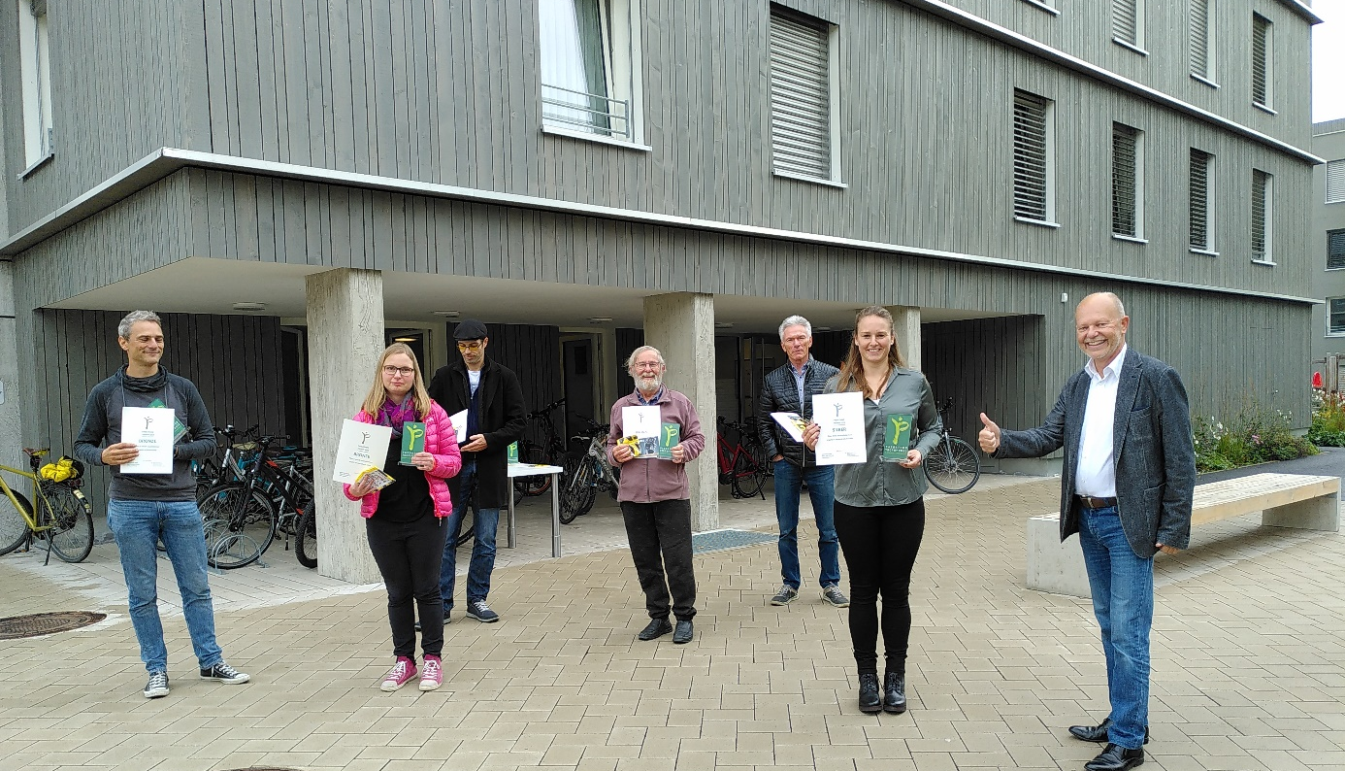Bild 4: PASSATHON TROPHY 2020 Verleihung an die Vorarlberger Sieger. V.l.n.r.: Martin Reis/Energieinstitut Vorarlberg & Österreich radelt Koordinator, Lisa-Maria König, Bernhard Müller, Hans Wirth, Franz Lampert, Alexandra Schneider und Günter Lang/passathon-Organisator

Mitmachen beim großen passathon-Fotowettbewerb
Für jene, die diesmal noch leer ausgingen, gibt es nun bereits die nächste Möglichkeit zu gewinnen. Gemeinsam mit dem Bundesministerium für Klimaschutz, Umwelt, Energie, Mobilität, Innovation und Technologie sucht der passathon im Rahmen der Langen Nacht der Forschung die schönsten Fotos der passathon Leuchttürme. Reiche dein Foto bis zum 30. Dezember ein und sichere dir einen Preis beim Publikums- oder Jury-Voting.
Pressekontakt:
Günter Lang, LANG consulting Mail: race@passathon.at Mobil: +43-650-900 20 40
Alle Fotos, Video und Pressetexte zum Download unter: passathon.at/news/presse
Weitere Links: passathon.at facebook.com/passathon twitter.com/passathonAT instagram.com/passathon.at
Mit Unterstützung von Bund und Ländern:
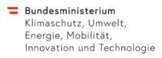 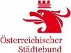 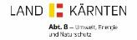
Mit freundlicher Unterstützung der Gold Sponsoren:

